麒麟传书帮助手册

# 概 述

在麒麟+QT4平台下，开发一个可定制、跨平台、高效的文字/文件传输工具，满足公司对办公通讯的需求，既要满足沟通需要，又要能够在此基础上，进行文件和文件夹的批量稳定传输，并且操作方便，界面美观。 麒麟传书还具有输入IP对上层网络传输的功能，并且在用户传输文件时与本地文件名相互比较，避免覆盖原有的文件，损失用户的重要信息。 麒麟传书穿透一层 NAT，实现与上级网通信、文件传书，利用多种 socket 进行通信，文件传书使用 TCP，消息通信和广播使用 UDP。麒麟传书无服务器设计，所有功能通过客户端完成，并对用户实现 HTML 文本样式控制，支持IP地址查看。

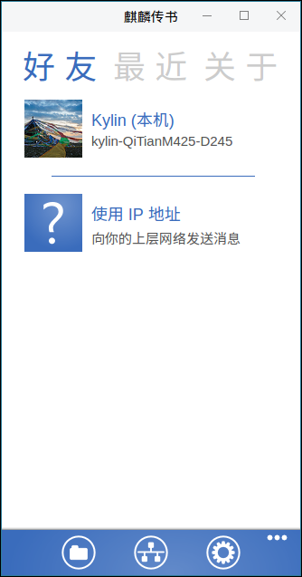

图 1 麒麟传书主界面

# 功能模块

功能模块图标及其功能介绍：



**功能按键**

**信息显示区**

图 2 功能模块介绍

|  |  |  |  |
| --- | --- | --- | --- |
| 图标 | 图标功能说明 | 图标 | 图标功能说明 |
| 图1 麒麟传书主界面 | 已接收文件 | 图1 麒麟传书主界面 | 本机IP地址 |
| 图1 麒麟传书主界面 | 选项设置 | 图1 麒麟传书主界面 | 显示隐藏功能图标说明 |

表 1 功能模块图标及其功能介绍

## 查看已接收文件

用户通过点击“”图标，查看已接收文件，如图3所示。

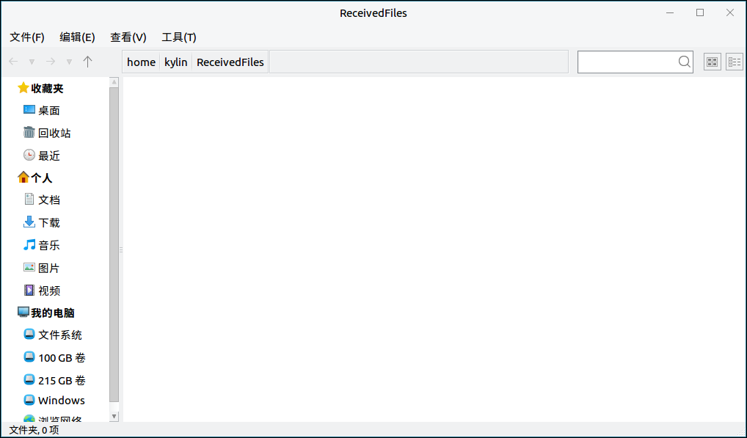

图 3 查看已接收文件

## 查看本机IP地址

用户通过点击“”图标，查看本机IP地址。

## 查看本机IP地址

用户通过点击“”图标，进入选项设置，如图4所示。

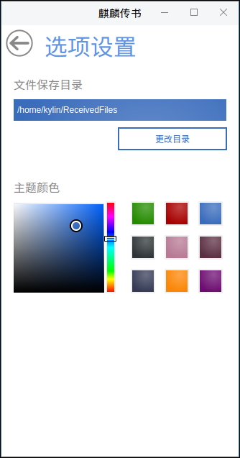

图 4 选项设置

## 软件启动

用户通过点击桌面左下角开始菜单->所有程序->麒麟传书快捷方式，如图5所示。

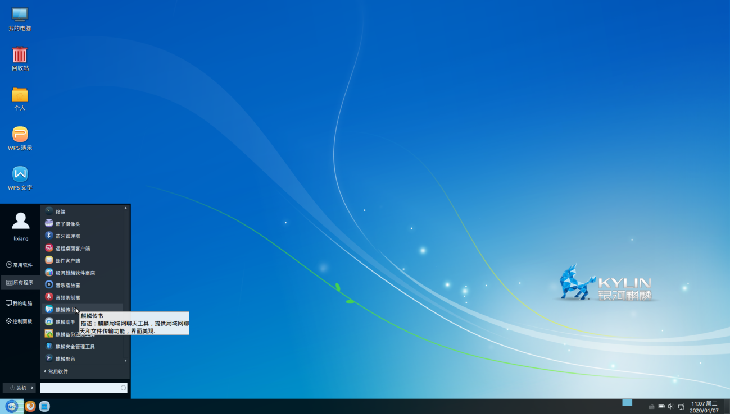

图 5 在开始菜单中启动麒麟传书

## 好友页面

首次启动后，主界面如图1所示，默认显示“好友”页面。

### 发送文字

在主界面上可以点击“使用IP地址”向其他用户发送消息，如图6和图7所示。

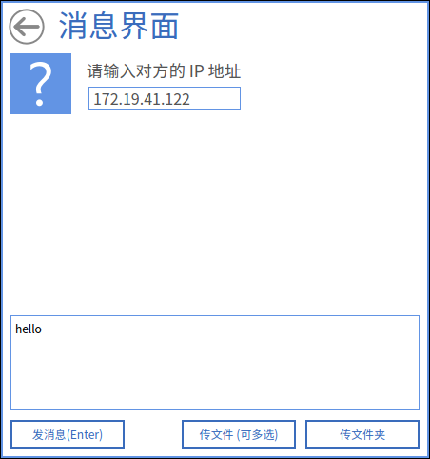

图 6 输入对方IP地址

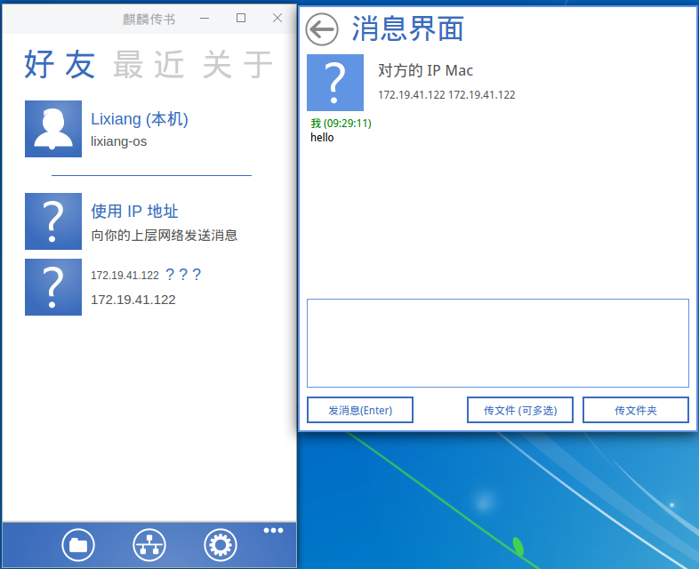

图 7 给对方发送文字消息

### 发送文件/文件夹

在发送消息对话框的最下方，除了有发消息的按钮外，还有两个按钮：传文件和传文件夹，其中传文件时支持同时选择多个文件进行传送，发送文件时在对话框底部会有进度条和文件大小提示，如图8所示。

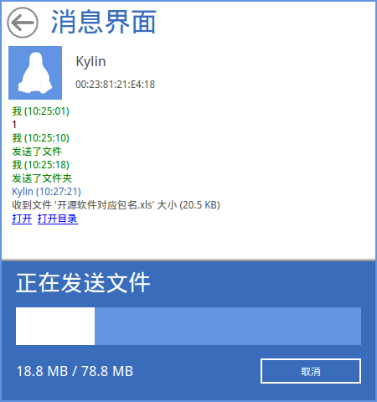

图 8 给对方发送文件

### 接收文件与文件夹

在接收对方给自己发送的文件/文件夹时，消息对话框顶部会显示接收进度和文件大小，在文件/文件夹接收完成后，消息对话框中也会有相应的文字提示，如图9所示。

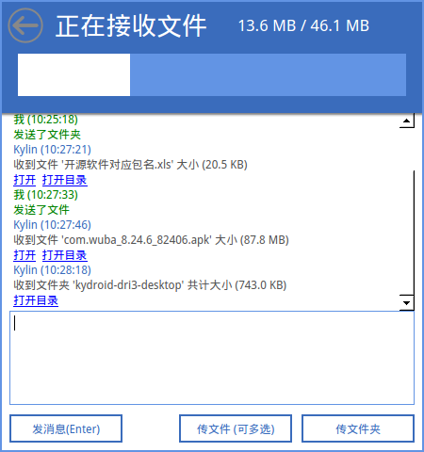

图 9 接收文件与文件夹

### 尝试重连

若对方已经下线，此时若继续给对方发送消息，软件会尝试进行重连操作，如图10所示，若重连失败，则提示用户“连接失败，请确认好友在线，稍后再试”，如图11所示。

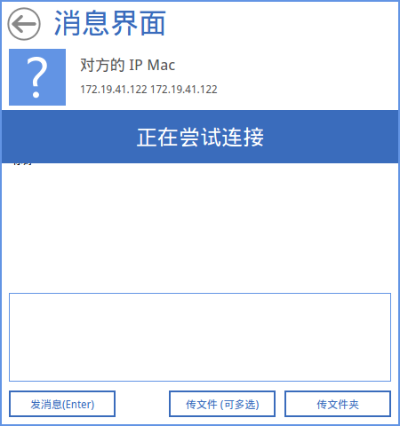

图 10 尝试连接

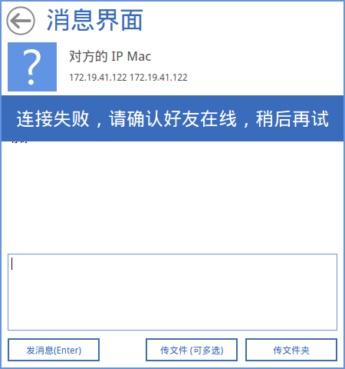

图 11 连接失败提示

## 最近交谈消息管理器

在主界面最上方，有三个tab页面的按钮，分别为“好友”、“最近”和“关于”，其中默认显示为“好友”页面，鼠标点击“最近”按钮，则切换到最近交谈消息管理页面，如图12所示，点击消息列表记录中的某条记录，则弹出与该用户通信的消息对话框，并且在对话框中显示之前的交谈记录。

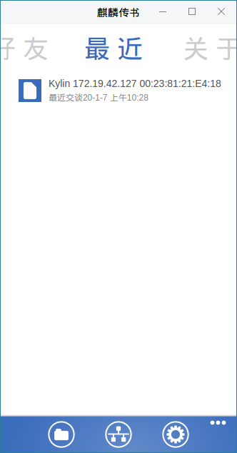

图 12 最近交谈页面

## 关于麒麟传书

用户通过点击主界面“关于”，可查看关于麒麟传输信息，如图13所示。

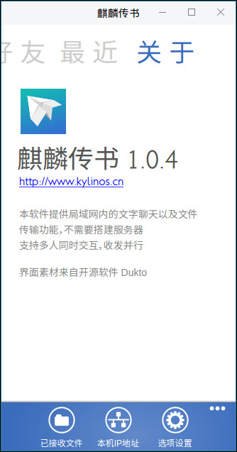

图 13 关于麒麟传书